市场监管工作简报
（第4期）
大冶市市场监督管理局 2025年5月6日

2025年1-5月市场监管食品安全重点工作任务完成情况
根据国家和省市级相关会议精神和工作要求，大冶市市场监督管理局围绕2025年食品安全工作重点，结合实际谋划部署、全面开展2025年食品安全相关重点工作。现将工作完成情况总结如下：
一、食品安全“两个责任”落实情况
（一）属地管理责任落实情况。2025年第一季度督导发现问题整改率：东风路、金牛、大箕铺、陈贵、东岳路、灵乡、还地桥、殷祖、金山店、茗山均为100%,罗桥、金湖、保安、刘仁八督导检查暂未发现问题；
（二）企业主体责任落实情况。截至目前，全市在营市场主体1439家（不包括个体户和农专），企业入驻统1361家，注册率94.58%；配置安全员1355家，配置率94.16%；上传风险管控清单1347家，完成率93.61%；上传安全员守则1346家，完成率93.54%；完成日管控732家，完成率50.87%；完成周排查655家,完成率45.52%；完成月调度600家,完成率41.7%；完成企业年度自查132家，完成率9.17%。
二、食品生产专项监管情况
（一）食品添加剂使用专项检查：截至目前，食品生产企业已检查45家次，食品生产加工小作坊已检查39家次，发现问题43个，均已整改，开展培训2次，覆盖100余人次，开展宣传活动2次，立案调查2件（东岳所、金牛所），暂未结案，移送公安案件0件。组织食品生产企业（小作坊）统一签订《规范使用食品添加剂承诺书》，发放《致全市食品添加剂生产经营户和使用者的一封公开信》100余份、《食品添加剂20问》宣传手册500余份，制作食品添加剂使用情况公示牌30份，督促企业自觉规范使用食品添加剂，共同维护食品安全。
（二）肉类产品违法违规专项检查：截至目前，肉制品6家生产企业和1家小作坊已全部检查完成。
2025年，食品生产共计有9项专项任务，已完成任务5项，待完成任务4项。其中，元旦春节期间重点食品生产企业专项检查、干噎酸奶冷冻饮品专项排查、告知承诺办件食品生产企业监督检查及肉制品相关检查任务均已完成。食品添加剂使用专项已检查生产企业41家、待检查7家，已检查加工小作坊36家、待检查4家；食用植物油突出问题专项整治检查生产企业0家、待检查1家，检查小作坊0家、待检查5家。
三、食品生产日常监管情况
（一）食品生产企业监管任务：截至目前，食品生产企业监管任务共计划检查121户次，已检查111户次，检查进度完成率为91.73%，按照要求2025年第二季度检查完成进度应在60%以上，发现问题率应在90%以上。目前，刘仁八所、殷祖所完成情况较好，检查完成进度率、发现问题率均为100%；
（二）食品生产小作坊监管任务：截至目前，食品生产小作坊监管任务共计划检查107户次，已检查87户次，检查完成进度率为81.3%，按照要求2025年第二季度检查完成进度应在60%以上，发现问题率应在90%以上。目前，金山店、大箕铺、金牛所、殷祖所完成情况较好，检查完成进度率、发现问题率均为100%。
四、餐饮消费专项整治情况
（一）开展食品添加剂使用专项整治：截至5月6日，全市检查餐饮服务经营主体302家（大部分所均已完成，仍未完成的有东风所36户，金牛所3户）并督促整改问题158个，问题发现率67.23%（其中殷祖所、保安所、灵乡所、金山店所均为100%）。查处超范围超限量使用食品添加剂案件1件、非法添加非食用物质案件0件、非法添加有毒有害物质案件0件，移送公安机关案件0件；
（二）开展餐饮环节肉类产品专项整治：截至5月6日，全市检查餐饮服务单位290家，完成总进度的72.5%，已完成全部任务的有陈贵所、保安所、刘仁八所、大箕铺所、殷祖所、茗山所，还地桥所、金湖所、金山店所、金牛所、灵乡所，完成进度较慢的有罗桥所45.4%，东风所44.2%，东岳所46.3%。发现并督促整改问题361个，问题发现率91.54%，立案查处案件0件，移送公安部门涉嫌违法犯罪案件0件；
（三）连锁餐饮食品安全排查整治行动：截至5月6日，全市共检查连锁餐饮服务单位91家（全部基层所已完成任务下达数），发现并督促整改问题95个，问题发现率87.51%；
（四）数字食堂专项监督：截至5月6日，全市200家学校食堂接入鄂食安“阳光智厨”,待处置视频告警52次，全市仍有36家学校41路摄像头处于离线状态。
五、食品抽检工作完成情况
截至5月6日，已完成食品抽检1151批次，完成全年目标任务2505批次的45.9%，其中不合格2批次，合格率99.03%。

附件：1、食品流通日常监管工作情况统计表；
2、肉类产品违法违规专项整治工作检查数据统计表；
3、农村假冒伪劣食品专项整治工作检查数据统计表；
4、食品生产企业监管工作情况统计表；
5、食品小作坊监管工作情况统计表；
6、餐饮消费环节民生项目进展情况汇总表；
7、2025年大冶市农村集体聚餐情况统计表。
1.食品流通日常监管工作情况统计表（截止5月6日）
管辖部门 |  | 检查进度  完成率 |  |  |  |  | 计划检查  （户次） |  | 已检查  （户次） |  |  | 发现问题率 |  | 检查覆盖率 |  |  | 检查次数  达标率
殷祖所 |  | 86.55% |  |  |  |  | 186 |  | 161 |  |  | 100.00% |  | 100.00% |  |  | 100.00%
东岳所 |  | 65.95% |  |  |  |  | 3,075 |  | 2,028 |  |  | 29.24% |  | 58.18% |  |  | 58.18%
金牛所 |  | 65.25% |  |  |  |  | 213 |  | 139 |  |  | 100.00% |  | 65.04% |  |  | 65.04%
灵乡所 |  | 55.71% |  |  |  |  | 140 |  | 78 |  |  | 81.42% |  | 52.38% |  |  | 52.38%
陈贵所 |  | 54.78% |  |  |  |  | 418 |  | 229 |  |  | 100.00% |  | 75.40% |  |  | 75.40%
刘仁八所 |  | 45.86% |  |  |  |  | 133 |  | 61 |  |  | 100.00% |  | 42.72% |  |  | 42.72%
金山店所 |  | 39.41% |  |  |  |  | 137 |  | 54 |  |  | 36.17% |  | 40.00% |  |  | 40.00%
大箕铺所 |  | 36.05% |  |  |  |  | 269 |  | 97 |  |  | 94.73% |  | 35.14% |  |  | 35.14%
还地桥所 |  | 34.99% |  |  |  |  | 563 |  | 197 |  |  | 87.23% |  | 32.71% |  |  | 32.71%
金湖所 |  | 24.01% |  |  |  |  | 329 |  | 79 |  |  | 87.50% |  | 23.68% |  |  | 23.68%
东风路所 |  | 23.10% |  |  |  |  | 1,190 |  | 275 |  |  | 1.85% |  | 22.78% |  |  | 22.78%
罗家桥所 |  | 13.98% |  |  |  |  | 608 |  | 85 |  |  | 41.02% |  | 12.88% |  |  | 12.88%
保安所 |  | 7.22% |  |  |  |  | 263 |  | 19 |  |  | 100.00% |  | 5.49% |  |  | 5.49%
茗山所 |  | 5.37% |  |  |  |  | 93 |  | 5 |  |  | 100.00% |  | 3.33% |  |  | 3.33%
2.肉类产品违法违规专项整治工作检查数据统计表
时间：2025年5月6日 “鄂食安”平台肉类产品四个专项数据
序号 | 基层所 |  | 生产环节（小作坊）（家） |  |  | 餐饮环节（家） |  |  |  |  | 流通环节（家）
序号 |  |  | 应检查数 | 已检查数 | 发现并整改问题数 | 最低应检查数 |  | 已检查数 |  | 发现并整改问题数 | 最低应检查数 |  | 已检查数 |  | 发现并整改问题数
1 | 罗家桥所 |  | 0 | / | / | 41 |  | 15 |  | 14 | 8 |  | 8 |  | 2
2 | 东岳所 |  | 0 | / | / | 108 |  | 38 |  | 28 | 10 |  | 2 |  | 1
3 | 东风路所 |  | 0 | / | / | 118 |  | 38 |  | 16 | 10 |  | 15 |  | 1
4 | 金湖所 |  | 2 | 2 | 0 | 24 |  | 24 |  | 24 | 8 |  | 1 |  | 1
5 | 陈贵所 |  | 0 | / | / | 10 |  | 12 |  | 12 | 3 |  | 5 |  | 21
6 | 金牛所 |  | 0 | / | / | 21 |  | 25 |  | 18 | 5 |  | 5 |  | 10
7 | 还地桥所 |  | 2 | 2 | 2 | 33 |  | 37 |  | 31 | 5 |  | 18 |  | 11
8 | 金山店所 |  | 0 | / | / | 13 |  | 12 |  | 12 | 3 |  | 1 |  | 0
9 | 保安所 |  | 1 | 1 | 3 | 18 |  | 20 |  | 19 | 5 |  | 5 |  | 10
10 | 刘仁八所 |  | 0 | / | / | 7 |  | 13 |  | 12 | 3 |  | 3 |  | 4
11 | 大箕铺所 |  | 2 | 2 | 2 | 12 |  | 16 |  | 13 | 3 |  | 3 |  | 3
12 | 殷祖所 |  | 0 | / | / | 7 |  | 15 |  | 15 | 3 |  | 3 |  | 3
13 | 茗山所 |  | 0 | / | / | 5 |  | 11 |  | 10 | 3 |  | 4 |  | 4
14 | 灵乡所 |  | 0 | / | / | 12 |  | 13 |  | 13 | 5 |  | 11 |  | 16
合计 |  |  | 7 | 7 | 7 | 429 |  | 290 |  | 353 | 74 |  | 84 |  | 94
请各基层所对照任务清单开展生产、销售、餐饮各环节专项检查，并将属地肉类产品销售者特别是无需办理经营许可的生鲜肉类销售店，通过扫其营业执照上的二维码自行添加进专项检查对象列表。6月底前要完成最低检查数量。
3.农村假冒伪劣食品专项整治工作检查数据统计表
2025年5月6日 “鄂食安”平台数据
管辖部门 | 检查进度  完成率 | 计划检查  （户次） | 已检查  （户次） | 整改问题数 | 发现问题率
罗家桥所 | 4.30% | 93 | 4 | 4 | 100.00%
金湖所 | 0.00% | 84 | 0 | 0 | 0.00%
陈贵所 | 14.88% | 215 | 32 | 159 | 100.00%
金牛所 | 0.00% | 3 | 0 | 0 | 0.00%
还地桥所 | 6.00% | 150 | 9 | 9 | 100.00%
金山店所 | 0.00% | 21 | 0 | 0 | 0.00%
保安所 | 0.00% | 22 | 0 | 0 | 0.00%
刘仁八所 | 31.11% | 45 | 14 | 14 | 100.00%
大箕铺所 | 11.43% | 70 | 8 | 7 | 100.00%
殷祖所 | 47.92% | 48 | 23 | 92 | 100.00%
茗山所 | 0.00% | 42 | 0 | 0 | 0.00%
灵乡所 | 14.29% | 7 | 1 | 2 | 100.00%

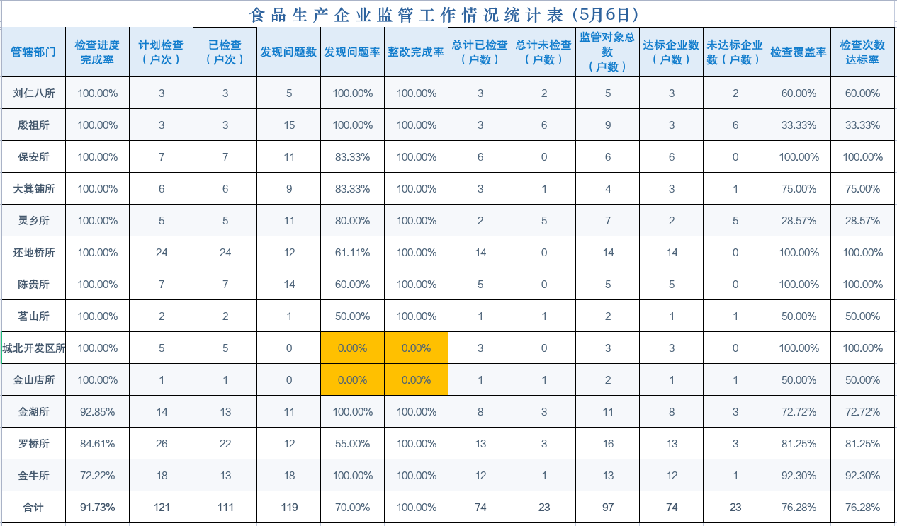
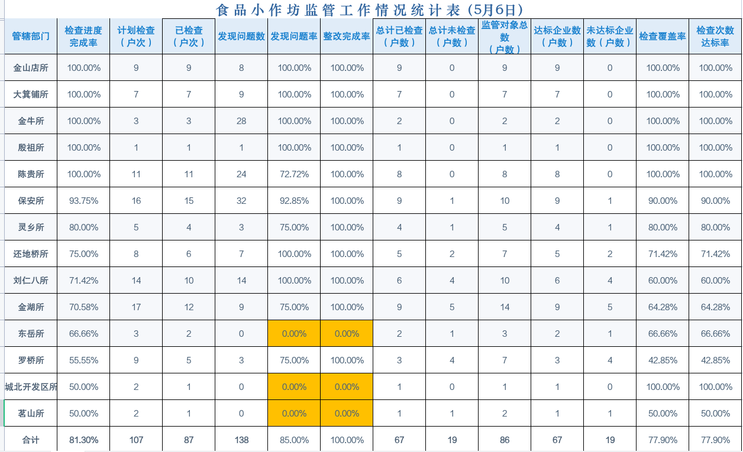
6、餐饮消费环节民生项目进展情况汇总表（05.06）
基层所名称 | 食品添加剂专项 |  |  |  |  | 肉制品专项整治 |  |  |  |  | 学校食堂数字监督 |  |  |  |  | 连锁餐饮专项
基层所名称 | 检查进度 | 计划检查 | 已检查 | 查改问题数 | 发现问题率 | 检查进度 | 计划检查 | 已检查 | 查改问题数 | 发现问题率 | 学校食堂数 | 已接入家数 | 待处置视频告警 | 摄像头长时间离线 | 待处置督办任务 | 检查家数 | 查改问题数 | 发现问题率
罗桥所 | 100% | 25 | 25 | 20 | 80% | 45.45% | 33 | 15 | 15 | 93.33% | 27 | 26 | 4 | 4 | 1 | 5 | 4 | 80.00%
东岳所 | 100% | 60 | 60 | 43 | 86% | 46.34% | 82 | 38 | 28 | 90.32% | 40 | 38 | 7 | 11 | 7 | 36 | 38 | 97.06%
东风所 | 60.22% | 93 | 56 | 11 | 22% | 44.19% | 86 | 38 | 20 | 57.14% | 32 | 32 | 16 | 8 | 15 | 25 | 25 | 83.33%
金湖所 | 100% | 18 | 18 | 15 | 88.24% | 100.00% | 24 | 24 | 26 | 100.00% | 21 | 20 | 10 | 9 | 7 | 2 | 1 | 50.00%
陈贵所 | 100% | 6 | 6 | 1 | 16.7% | 100.00% | 12 | 12 | 35 | 100.00% | 6 | 6 | 0 | 0 | 1 | 0 | 0 | 0
金牛所 | 78.57% | 14 | 11 | 4 | 66.67% | 100.00% | 25 | 25 | 34 | 100.00% | 8 | 8 | 2 | 2 | 13 | 5 | 6 | 100.00%
还地桥所 | 100% | 20 | 20 | 9 | 52.94% | 100.00% | 37 | 37 | 42 | 88.57% | 15 | 14 | 1 | 0 | 0 | 8 | 7 | 62.50%
金山店所 | 100% | 9 | 9 | 9 | 100.00% | 100.00% | 12 | 12 | 12 | 100.00% | 9 | 9 | 2 | 2 | 0 | 1 | 0 | 0.00%
保安所 | 100% | 13 | 13 | 13 | 100.00% | 100.00% | 20 | 20 | 57 | 95.00% | 8 | 8 | 0 | 1 | 5 | 2 | 4 | 100.00%
刘仁八所 | 100% | 11 | 11 | 4 | 36.36% | 100.00% | 13 | 13 | 15 | 92.31% | 6 | 6 | 2 | 1 | 12 | 1 | 1 | 100.00%
大箕铺所 | 100% | 7 | 7 | 5 | 83.30% | 100.00% | 16 | 16 | 23 | 100.00% | 8 | 8 | 3 | 1 | 2 | 2 | 2 | 100.00%
殷祖所 | 100% | 10 | 10 | 10 | 100.00% | 100.00% | 15 | 15 | 17 | 100.00% | 7 | 7 | 1 | 0 | 2 | 2 | 3 | 100.00%
茗山所 | 100% | 6 | 6 | 4 | 80.00% | 100.00% | 11 | 11 | 10 | 100.00% | 8 | 8 | 2 | 1 | 0 | 0 | 0 | 0
灵乡所 | 100% | 10 | 10 | 10 | 100.00% | 100.00% | 13 | 13 | 27 | 100.00% | 10 | 10 | 2 | 0 | 13 | 2 | 4 | 100.00%
合计 | 86.75% | 302 | 262 | 158 | 67.23% | 72.5% | 399 | 290 | 361 | 91.54% | 205 | 200 | 52 | 41 | 79 | 91 | 95 | 87.51%

7、2025年大冶市农村集体聚餐情况统计表（人口总数参照2024年度城乡居民基本医保缴费人数）
序号 | 乡镇（街办） | 1月 | 2月 | 3月 | 4月 | 合计 | 人口总数 | 备案率‱
1 | 东风路街办 | 0 | 0 | 0 | 0 | 0 | 28464 | 0.00
2 | 东岳街办 | 0 | 0 | 0 | 0 | 0 | 34440 | 0.00
3 | 金湖街办 | 5 | 7 | 3 | 4 | 19 | 67711 | 2.81
4 | 金山店镇 | 9 | 9 | 3 | 2 | 23 | 30910 | 7.44
5 | 大箕铺镇 | 26 | 19 | 10 | 10 | 65 | 50758 | 12.81
6 | 陈贵镇 | 11 | 12 | 15 | 9 | 47 | 49251 | 9.54
7 | 灵乡镇 | 14 | 6 | 3 | 4 | 27 | 37333 | 7.23
8 | 茗山乡 | 16 | 18 | 13 | 9 | 56 | 34662 | 16.16
9 | 殷祖镇 | 21 | 13 | 10 | 6 | 50 | 37018 | 13.51
10 | 刘仁八镇 | 15 | 15 | 12 | 11 | 53 | 32511 | 16.30
11 | 金牛镇 | 22 | 21 | 20 | 20 | 83 | 58916 | 14.09
12 | 还地桥镇 | 10 | 13 | 9 | 11 | 43 | 65486 | 6.57
13 | 保安镇 | 12 | 9 | 6 | 6 | 33 | 50538 | 6.53
14 | 罗桥街办 | 4 | 1 | 3 | 0 | 8 | 58862 | 1.36
15 | 东风农场 | 0 | 0 | 0 | 0 | 0 | 2333 | 0.00
 | 合计 | 165 | 143 | 107 | 92 | 507 | 639193 | 7.93

